**Урок №1. Старт работы. Бесконечные бродилки.**

**Задача урока:** познакомить с начальными возможности скретча. Запустить «Интересную часть» с помощью бесконечного цикла и движения персонажа.

**Особенности:** задача, чтобы студент научился делать базовые действия по запуску персонажа.

**Действие 1. Запуск рабочего поля.**

**Изображение 1.1. Начало проекта на сайте Scratch.mit.edu**

|  |
| --- |
| Привет! Рад иметь с тобой дело! Давай создадим небольшую историю! Для начала перейди на сайт: [https://scratch.mit.edu](https://scratch.mit.edu/) и нажми кнопку «Начни создавать». |
|  |
| Сайт создаст проект, место, где ты сможешь написать свою историю. |

**Изображение 1.2. Закрытие окна с инструкцией**

|  |  |
| --- | --- |
|  | По середине экрана появится вводное видео. Нажми на него и просмотри видео, если хочешь. По окончании закрой окошко с видео, нажав на крестик. |

**Изображение 1.3. Простое движение персонажа**

|  |  |
| --- | --- |
| Итак, мы получили пустое рабочее поле. Супер, начинаем! Изначально выбран Персонаж (спрайт) желтенький котик. Научимся управлять персонажем. | |
|  | Нажми на «Идти (10) шагов»  и котик сдвинется вправо на 10 точек. |

**Изображение 1.4. Поворот вправо на 15 градусов**

|  |  |
| --- | --- |
|  |  |
| Развернем Персонаж влево (на 15 градусов) | В результе – Персонаж развернется |

**Практическое задание 1.1.**

|  |
| --- |
| ***Перейти с помощью блоков*** ***,***  и  В левый верхний угол рабочего поля. |

**Изображение 1.5. Кнопка «Перейти на случайное положение»**

|  |  |
| --- | --- |
|  | С помощью кнопки  Персонаж переходит в случайную точку рабочего окна |

**Действие 2. Постоянное движение.**

**Изображение 2.1. Блок «Повторять всегда».**

|  |  |
| --- | --- |
|  | **(1)** Перейди на вкладку  **(2)** перетащи блок  на рабочую область. |
|  | **(1)** Перейди на вкладку  и  **(2)** перетащи блок внутрь блока |

**Изображение 2.2. Запуск**

|  |  |
| --- | --- |
|  | **(1)** Нажми на блок, и котенок пойдет вправо.  **(2)** Нажми еще раз, и он остановится. |
|  | В результате выполнения команды – персонаж дойдет до края |

**Изображение 2.3. Возврат Персонажа в центр**

|  |  |
| --- | --- |
|  | **(1)** В блоке установить значение x равное 0;  **(2)** В блокеустановить y равное 0;  **(3)** Нажать на блок ; |
|  | В результате – персонаж вернется в центр рабочего поля. |

**Изображение 2.4. Зеленый флаг для старта**

|  |  |
| --- | --- |
|  | (1) Перейди на вкладку  (2) присоедини блок  к остальным.  (3) Нажми на .  (4)  пойдет вперед |
|  | Как результат персонаж пойдет вправо и упрется в стенку. |

**Изображение 2.5. При движении персонаж отталкивается от края**

|  |  |
| --- | --- |
|  | **(1)** Перейди на вкладку  **(2)** Прокрути ленту с блоками вниз.  **(3)** Присоедини блок  Внутрь блока  под блок  (как указано на картинке). |
|  | Котик больше не упирается в стену, а разворачивается в обратном направлении. |

Но котик переворачивается! Давай исправим это!

**Изображение 2.6. Установить способ разворота «Влево-вправо»**

|  |  |
| --- | --- |
|  | Перетяни блок  Внутрь блока  Под блоком  (как показано на картинке) |
|  | Круто!  Теперь котик не переворачивается. |
|  | Давай остановим его. Для этого нажми на . |

**Действие 3. Имитируем движение. «Новый костюм».**

**Изображение 3.1.**

|  |  |
| --- | --- |
|  | **(1)** Выбери вкладку  **(2)** Перетащи блок  в блок  под блоком    (как показано на картинке) |
|  | Персонаж (Наш котик) будет двигать лапками при движении |

**Действие 4. Добавляем персонажа**

**Изображение 4.1.**

|  |  |
| --- | --- |
|  | Давай добавим еще одного персонажа!  Для этого нажми на кнопку . |
|  | Выбери персонажа (спрайт)  «Bear-walking». |
|  | Чудесно, теперь у нас два персонажа: котик и медведь. |
|  | Нажми на картинку медведя  и затем на поставь курсор в поле |
|  | **(1)** Введи значение «80».    **(2)** И кликни мышкой по |
|  | Чудесно, наш медведь уменьшился в размере! |

**Изображение 4.2.**

|  |  |
| --- | --- |
|  | Давай спрячем котенка за медведем. Для этого просто перетяни медведя на котенка |

**Проведем**

.

Теперь научим двигаться медведя. Перейди на вкладку «Управление» и перетащи блок «Повторять всегда».  
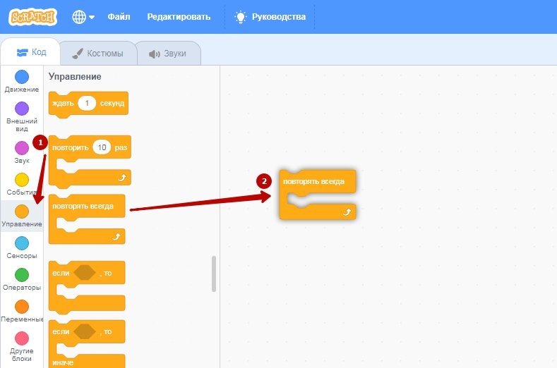

Затем на вкладке «Движение» возьмем блок «Идти (10) шагов».

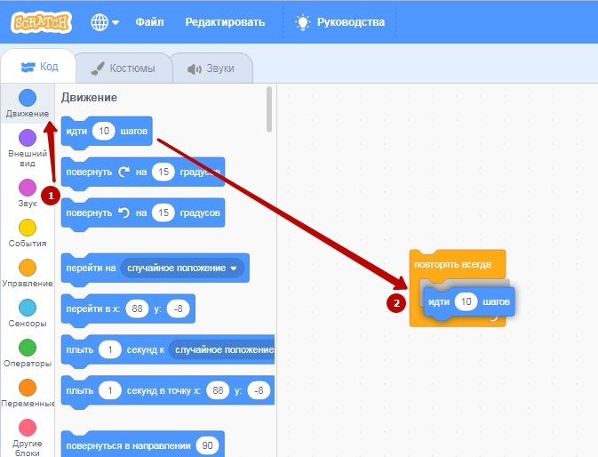

Тогда на вкладке «События» возьмем блок «Когда (флаг) нажат».  
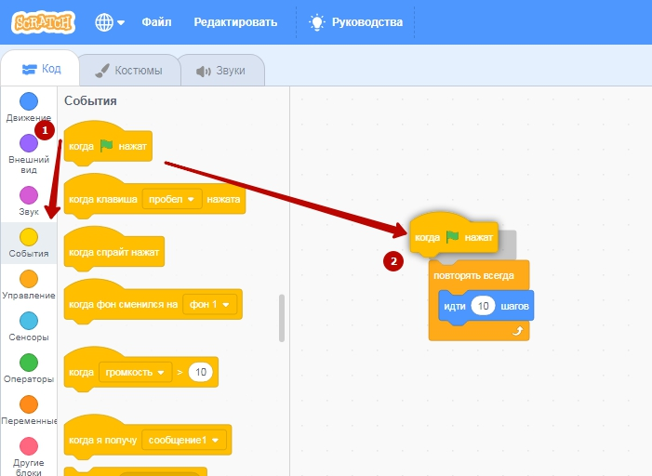

И на конец на вкладке «Движение» блоки «Если касается края, оттолкнуться» и  
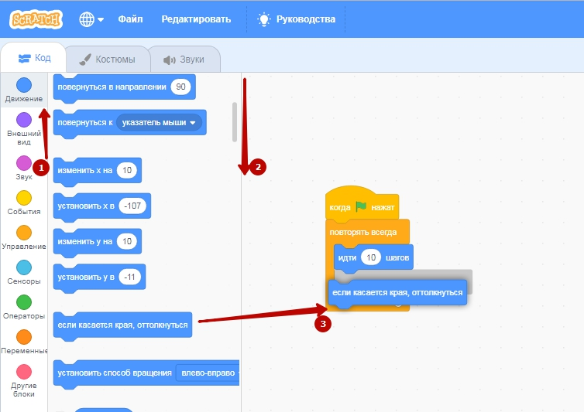

«Установить способ вращения (влево-вправо)»  
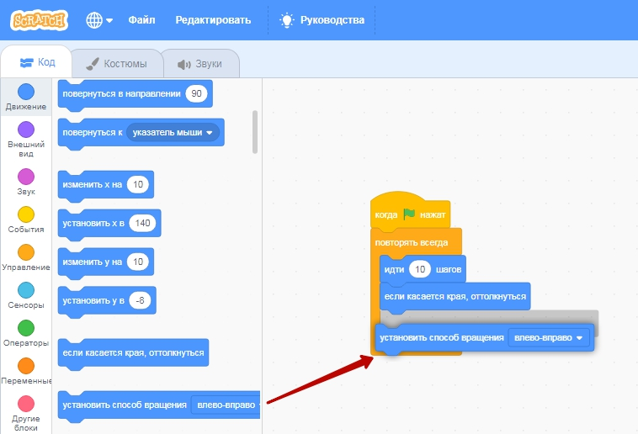Нажмем на флажок и увидим как бегают котенок и медведь.  
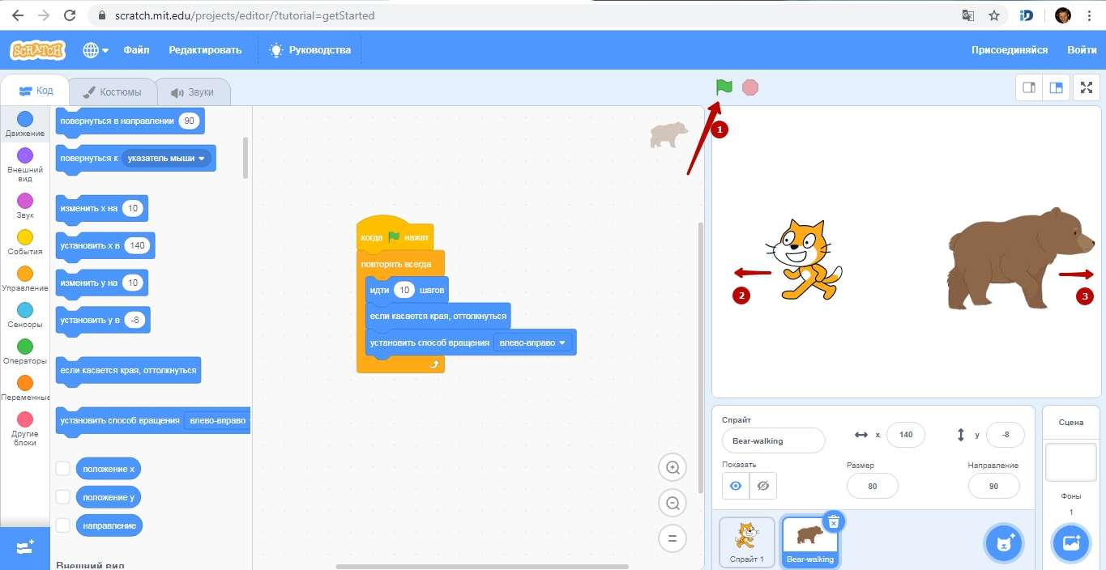

А теперь добавим фон. Для этого наведи на кнопку «Выбрать фон» и нажми её.  
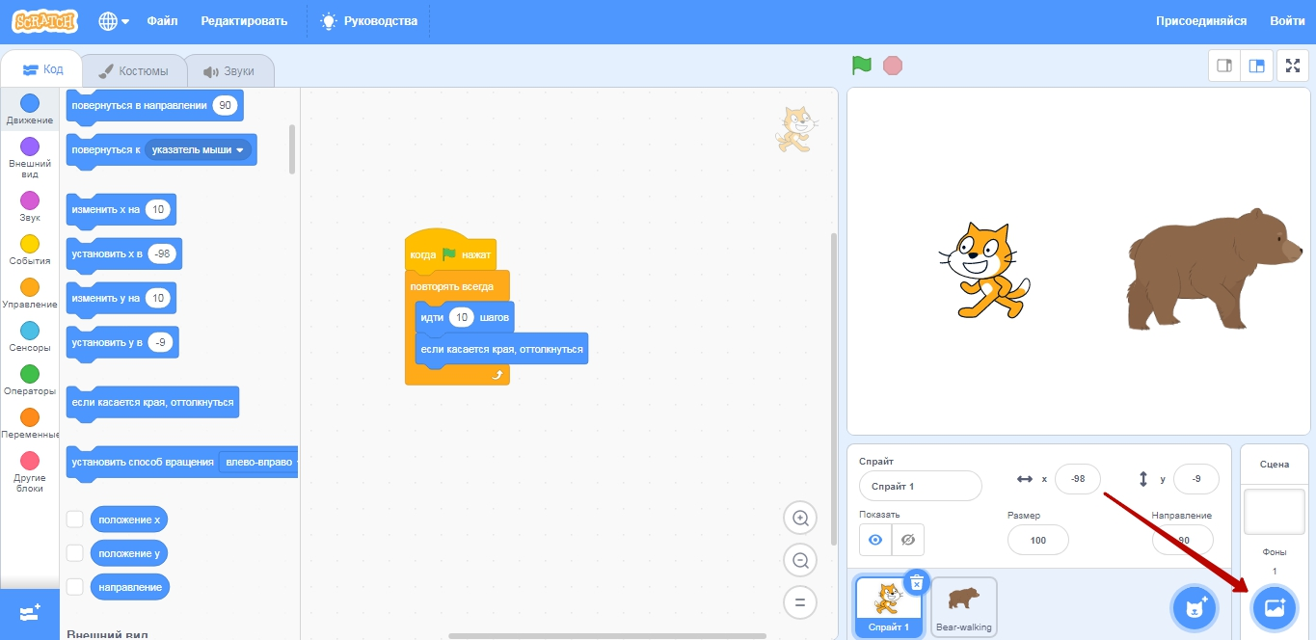

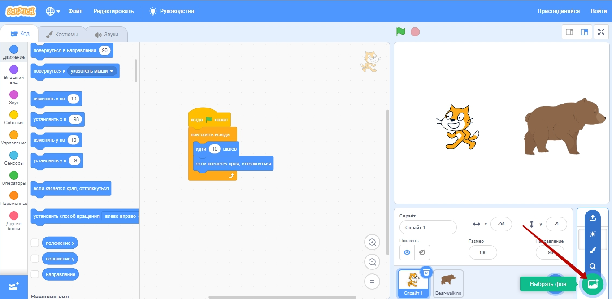

Выбери фон «Blue Sky».  
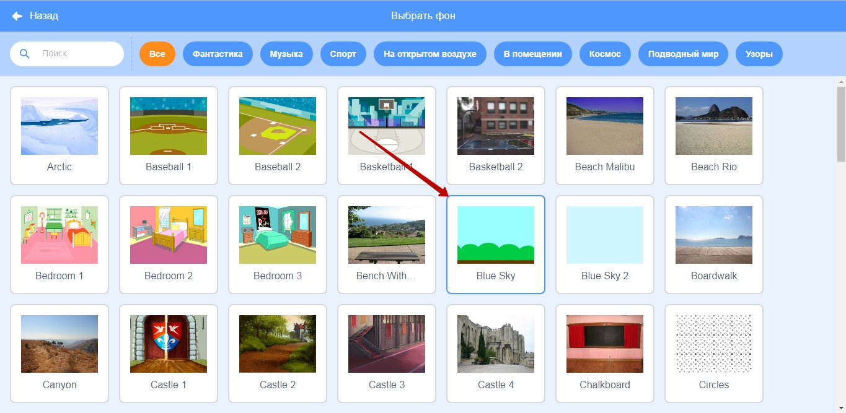

Опусти наших персонажей на землю, используя мышку.  
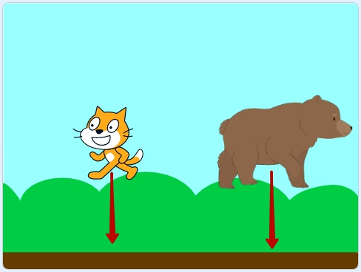

Так-то лучше!  
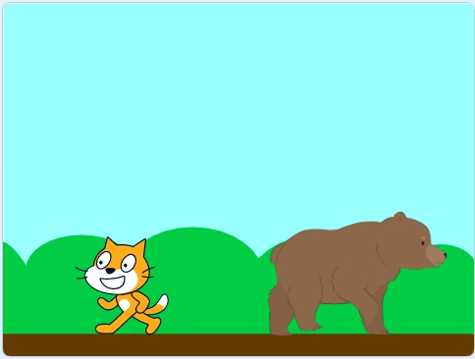

Вновь нажимаем на флажок. Котенок и медведь ходят по земле!  
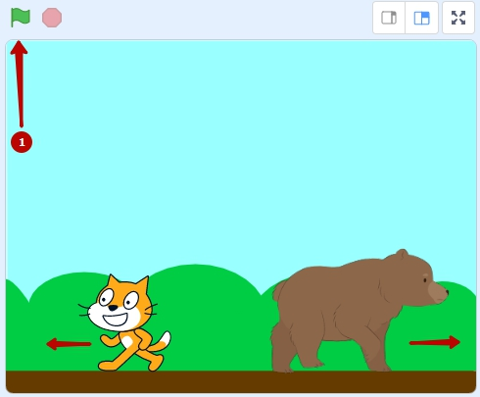

А теперь, давай сохраним твой проект.  
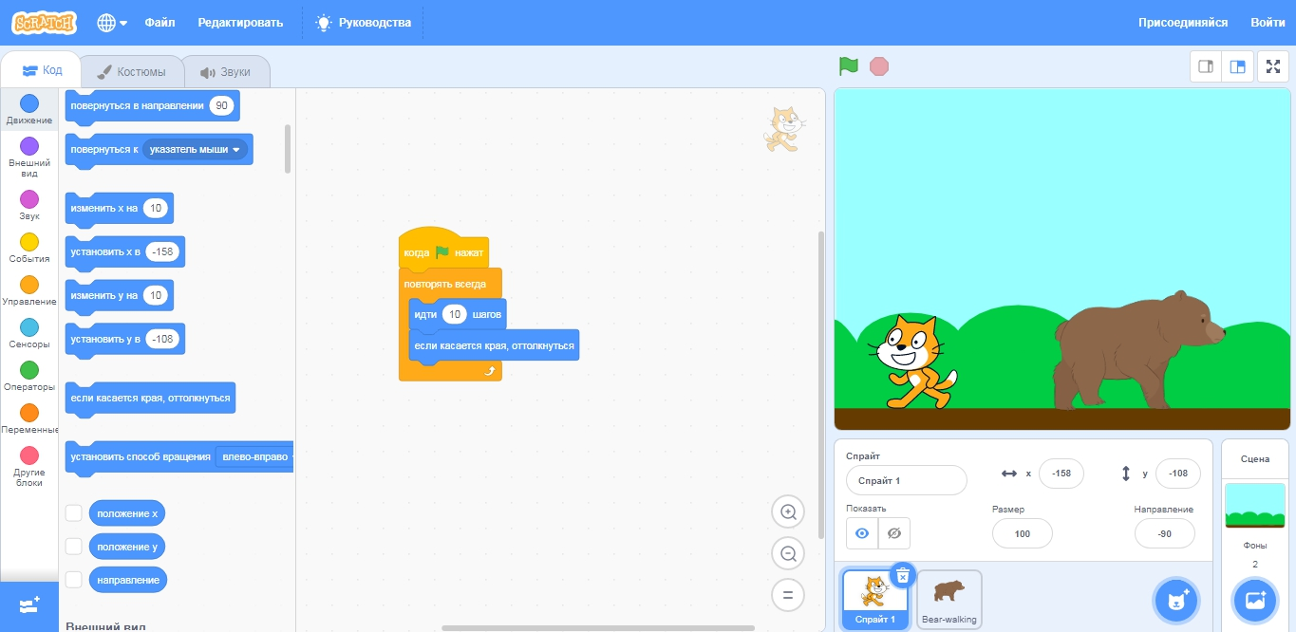

Для этого, нажми кнопку «Файл» и «Сохранить на свой компьютер».  
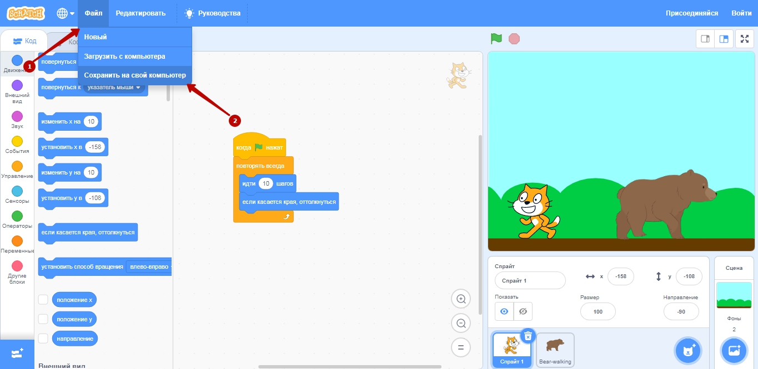

Браузер скачает твой проект.  
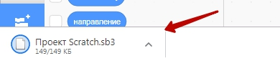

Нажми на стрелку возле проекта и «Показати в папці».  
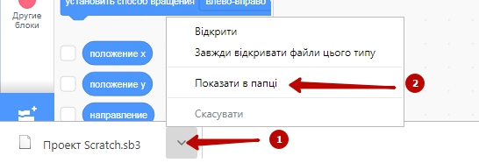

Откроется папка с твоим проектом.  
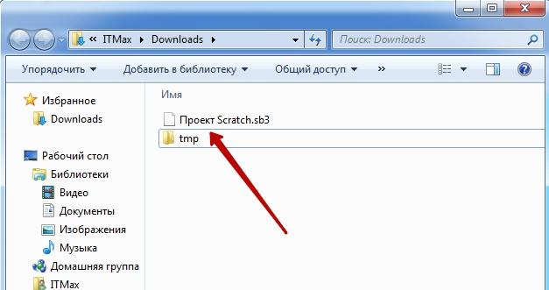

Чтобы открыть готовый проект нажми кнопку «Файл» и «Загрузить с компьютера».  
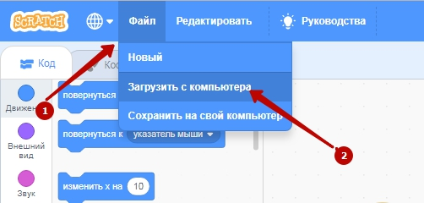

Найди свой проект, выбери его и нажми кнопку «Открыть».  
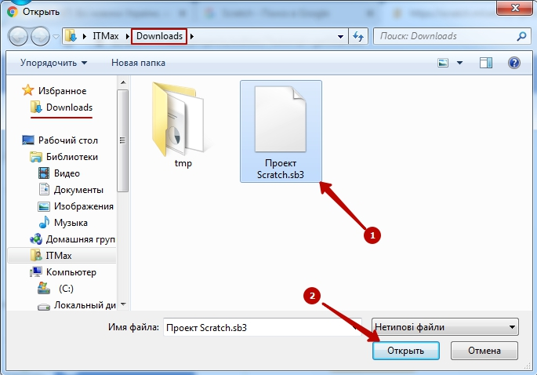

Нажми «ОК» и проект откроется.  
